政务大数据密码系统方案

郑州信大先进技术研究院

2020.4

目录
一、背景 1
二、云密码应用需求 2
2.1密码应用合规性需求 2
2.1.1国家法律法规合规性要求 2
2.1.2国家密码标准合规性要求 5
2.1.3国产密码算法推广的要求 9
2.2部署需求 9
2.3建设需求 10
三、密码基础设施支撑方案设计 12
3.1云平台密码资源池 12
3.1.1设计思路 12
3.1.2云密码机 13
3.1.3安全性设计 15
3.1.4运维管理 17
3.2基础设施安全支撑平台 18
3.2.1设计思路 18
3.2.2 CA自身安全设计 18
3.3密钥管理 21
3.3.1基于云密码资源池的密钥管理 22
3.3.2不基于云密码资源池的密钥管理 26
四、密码应用总体设计 28
4.1设计目标 28
4.2设计原则与依据 29
4.2.1设计原则 29
4.2.2设计依据 29
4.2.3总体框架设计 31
4.2.4算法配用设计 33
4.2.5基于密码的数据共享交换 33
五、云密码资源服务 34
5.1设计思路 34
5.2部署方式 36
5.3访问方式 40
5.4运营与管理 44

一、背景
栗战书同志2017年3月在全国密码应用工作会议上讲话提到“密码作为网络安全的核心技术,是保护国家安全和根本利益的战略性资源。”、“要树立以总体国家安全观为统领、以密码为基础支撑的网络安全观,在相关工作中全面推进密码应用,切实维护国家安全、促进经济发展、保护人民群众利益”。2017年11月，中共河南省委密码工作领导小组印发了《河南省金融和重要领域国产密码应用试点工作方案》，河南省政务云平台确定为我省试点单位，需要对业务系统进行国产密码改造。
就我省政务大数据管理的现状而言，安全成为最大的制约因素。随着越来越多的业务系统迁移到政务云平台，安全面临更严峻的挑战，特别是数据安全和密码安全。首先，一体化政务服务和数据共享交换提高了资源利用率和系统效率，但增加了管理的复杂性，特别是模糊了不同信息系统之间的边界，使得用户对自己在云上信息的安全管控难以实现。其次，政务云平台化运营使得信息系统的运营者和使用者可能分离，使得责任划分由过去的单一责任变成联合责任，责任边界确定较难。
云计算环境下，传统的基于网络边界的安全防护策略和技术面临挑战，不能再作为主要的防护思想，而应该基于云中数据的流动、存储、使用等场景定义基于数据的纵深防御体系，以及构建适用于云环境的密码应用系统。
通过采用数据纵深防御体系及密码应用系统的构建，实现政务数据的全生命周期加密保护思想，在数据从产生、传输、存放等各个环节进行加密保护。不同于基于网络边界的被动安全防护技术，密码技术可以和数据紧密结合，在大数据管理的各个层次部署，实现信息数据的主动安全保护。被加密的不同信息系统的数据在共享的云网络中各自独立，各行其道，只有拥有权限的用户才能使用。密码技术不仅提供身份验证、授权管理、全
生命周期数据加密保护，还为云中的数据共享交换提供业务防抵赖（电子签名）、数据防止篡改（完整性保护）等服务。并且，政务云服务商商如果采用了合适的密码技术体系来保障用户的信息安全，他是可以向用户证明其服务承诺的。
因此密码技术是保障我省政务大数据安全的重要技术，云密码服务把密码能力变成云中的一种资源服务，在政务大数据云服务体系中占据十分重要的地位和作用。

二、云密码应用需求

2.1密码应用合规性需求

2.1.1国家法律法规合规性要求
国家电子政务外网标准《GW0013-2017 政务云安全要求》中相关要求：
7 政务云安全技术
7.1 总体要求
e)云服务方应提供对各信息系统的核心或敏感数据加密存储的功能,应按照国家密码管理有关规定使用和管理政务云平台的密钥设施,并按规定生成、使用和管理密钥;
f) 应对云服务客户管理员账户及政务云的管理数据单独加密存储,重点保护。其密钥的使用和管理应符合国家密码管理局的有关规定;。
7.5 数据保护要求
7.5.4 数据加密
a) 应保证系统管理数据(如索引文件、云服务客户信息及密钥等)、鉴别信息和重要业务数据(如 用户隐私数据)存储和传输的完整性和保密性;
b) 云服务客户管理员客户端到政务云平台之间的远程数据传输应采取加密机制保护和隔离措施;
c) 对应用系统中的重要数据应采取密码机制保护措施,以保证数据的保密性和完整性;
d) 应支持基于硬件密码设备的数据加密机制,所使用的硬件密码设备和密码算法应当符合国家标准和国家密码管理局的相关要求;
e) 云服务客户数据加密所使用的密钥应由用户管理;
f) 政务云平台可在云平台中构建硬件密码资源池,供云服务客户使用;
g) 政务云平台负责硬件密码资源的分配,并确保只有云服务客户的VPC才能访问所分配的密码资源;
h) 云服务客户的硬件密码资源应为独占方式,禁止不同云服务客户共享硬件密码资源,政务云应确保不同云服务客户间的隔离;
i) 云服务客户可以通过远程网络管理自己的密码资源和密钥,在管理时应经过基于硬件介质的身份认证,所有通讯数据应被加密;
j) 政务云应提供一种或多种技术手段,使云服务客户可以使用密钥基础设施对敏感数据进行加密,可选的方式包括卷加密、数据库加密、应用系统调用API加密等。

7.5.5 密钥管理
a) 密钥的生成、存储、使用和管理应符合国家密码管理局关于商用密码的相关管理要求和国家标准;
b) 政务云可以自建统一的密钥管理系统,也可以选择支持第三方密钥管理系统(如电子政务外网 CA),或支持用户自行管理密钥,所使用的密钥管理系统应当符合国家密码管理局的相关要 求;
c) 政务云平台应对云服务客户提供密码设备服务,平台负责密钥基础设施的资源分配和网络连通, 云服务客户负责对密钥基础设施进行配置,政务云平台所提供的密钥基础设施服务应当设置严 格的鉴别机制,保证只有云服务客户才能对密钥基础设施进行配置,且只有云服务客户的应用 才能使用云服务客户的密钥基础设施;
d) 加密密钥应在专门的密钥生成系统或密钥基础设施中生成,密钥数据必须密文存储且与业务数 据存储分离,关键密钥如主密钥、签名密钥等需存放在安全介质中或密钥基础设施中。且关键 密钥在云平台上使用时,必须存放于密钥基础设施中。非关键密钥信息如会话密钥等可以以密 文形式保存在密码资源外部,但不能在任何情况下以明文形式出现在密码资源外部;
e) 政务云平台应确保云服务客户密钥在使用中处于独立的安全环境或云服务客户专用密钥基础 设施中;
f) 政务云平台应提供安全的证书更新机制,确保云服务客户加密资源释放时,云服务客户证书被 撤销;
g) 政务云自建的统一密钥管理系统,应确保不同云服务客户间的密钥隔离,政务云平台所使用的 密钥和云服务客户密钥不得在同一系统中进行管理,政务云平台的服务管理人员和密钥管理人 员不得兼任;
h) 未经云服务客户明确授权,政务云平台不得查询、修改、删除云服务客户密钥及相关信息;
i) 密钥在停止使用后,必须及时销毁且不可恢复。

2.1.2国家密码标准合规性要求
河南政务云属于等保三级系统，按照《GM/T 0054-2018 信息系统密码应用基本要求》，三级系统需满足以下密码应用合规性需求：
- 网络与通信安全部分
7.2.4 等级保护第三级信息系统
第三级信息系统要求如下：
a) 应在通信前基于密码技术对通信双方进行身份认证，使用密码技术的机密性和真实性功能来实现防截获、防假冒和防重用，保证传输过程中鉴别信息的机密性和网络设备实体身份的真实性；
b) 应使用密码技术的完整性功能来保证网络边界和系统资源访问控制信息的完整性；
c) 应采用密码技术保证通信过程中数据的完整性；
d) 应采用密码技术保证通信过程中敏感信息数据字段或整个报文的机密性；
e) 应采用密码技术建立一条安全的信息传输通道，对网络中的安全设备或安全组件进行集中管理；
f) 宜采用符合GM/T 0028的三级及以上密码模块或通过国家密码管理部门核准的硬件密码产品实现密码运算和密钥管理。
- 设备与计算安全
7.3.4 等级保护第三级信息系统
第三级信息系统要求如下：
a) 应使用密码技术对登录的用户进行身份标识和鉴别，身份标识具有唯一性，身份鉴别信息具有复杂度要求并定期更换；
b) 在远程管理时，应使用密码技术的机密性功能来实现鉴别信息的防窃听；
c) 应使用密码技术的完整性功能来保证系统资源访问控制信息的完整性；
d) 应使用密码技术的完整性功能来保证重要信息资源敏感标记的完整性；
e) 应采用可信计算技术建立从系统到应用的信任链，实现系统运行过程中重要程序或文件完整性保护；
f) 应使用密码技术的完整性功能来对日志记录进行完整性保护；
g) 宜采用符合GM/T 0028的三级及以上密码模块或通过国家密码管理部门核准的硬件密码产品实现密码运算和密钥管理
- 应用与数据安全
7.4.4 等级保护第三级信息系统
第三级信息系统要求如下：
a) 应使用密码技术对登录的用户进行身份标识和鉴别，实现身份鉴别信息的防截获、防假冒和防重用，保证应用系统用户身份的真实性；
b) 应使用密码技术的完整性功能来保证业务应用系统访问控制策略、数据库表访问控制信息和重要信息资源敏感标记等信息的完整性；
c) 应采用密码技术保证重要数据在传输过程中的机密性，包括但不限于鉴别数据、重要业务数据和重要用户信息等；
d) 应采用密码技术保证重要数据在存储过程中的机密性，包括但不限于鉴别数据、重要业务数据和重要用户信息等；
e) 应采用密码技术保证重要数据在传输过程中的完整性，包括但不限于鉴别数据、重要业务数据、重要审计数据、重要配置数据、重要视频数据和重要用户信息等；
f) 应采用密码技术保证重要数据在存储过程中的完整性，包括但不限于鉴别数据、重要业务数据、重要审计数据、重要配置数据、重要视频数据和重要用户信息、重要可执行程序等；
g) 应使用密码技术的完整性功能来实现对日志记录完整性的保护；
h) 应采用密码技术对重要应用程序的加载和卸载进行安全控制；
i) 宜采用符合GM/T 0028的三级及以上密码模块或通过国家密码管理部门核准的硬件密码产品实现密码运算和密钥管理。
- 密钥管理

8.4 等级保护第三级信息系统
第三级信息系统密钥管理应包括对密钥的生成、存储、分发、导入、导出、使用、备份、恢复、归档、销毁等环节进行管理和策略制定的全过程，并满足：
a) 密钥生成
密钥生成使用的随机数应符合GM/T 0005要求，密钥应在符合GM/T 0028的密码模块中产生；密钥应在密码模块内部产生，不得以明文方式出现在密码模块之外；应具备检查和剔除弱密钥的能力。
b) 密钥存储
密钥应加密存储，并采取严格的安全防护措施，防止密钥被非法获取；密钥加密密钥应存储在符合GM/T 0028的二级及以上密码模块中。
c) 密钥分发
密钥分发应采取身份鉴别、数据完整性、数据机密性等安全措施，应能够抗截取、假冒、篡改、重放等攻击，保证密钥的安全性。
d) 密钥导入与导出
应采取安全措施，防止密钥导入导出时被非法获取或篡改，并保证密钥的正确性。
e) 密钥使用
密钥应明确用途，并按用途正确使用；对于公钥密码体制，在使用公钥之前应对其进行验证；应有安全措施防止密钥的泄露和替换；密钥泄露时，应停止使用，并启动相应的应急处理和响应措施。应按照密钥更换周期要求更换密钥；应采取有效的安全措施，保证密钥更换时的安全性。
f) 密钥备份与恢复
应制定明确的密钥备份策略，采用安全可靠的密钥备份恢复机制，对密钥进行备份或恢复；密钥备份或恢复应进行记录，并生成审计信息；审计信息包括备份或恢复的主体、备份或恢复的时间等。
g) 密钥归档
应采取有效的安全措施，保证归档密钥的安全性和正确性；归档密钥只能用于解密该密钥加密的历史信息或验证该密钥签名的历史信息；密钥归档应进行记录，并生成审计信息；审计信息包括归档的密钥、归档的时间等；归档密钥应进行数据备份，并采用有效的安全保护措施。
h) 密钥销毁
应具有在紧急情况下销毁密钥的措施。

2.1.3国产密码算法推广的要求
2017年7月，中央密码工作领导小组办公室印发了《关于做好金融和重要领域国产密码应用试点工作的通知》，要求在政务云领域推广国产密码应用。

2.2部署需求
云计算是一种新的信息系统部署方式，云计算中各个网络层次的安全需求依然，需要密码技术的支撑保护。但是云计算对信息资源的集中化、共享化、服务化部署需求对密码技术的应用提出了新的要求，密码技术要适应云服务化，传统形式的密码产品或系统要顺应服务化的需求做出改变。
一个传统的基于密码技术的网络安全方案，一般需要公钥密码基础设施、以及相应的软硬件密码产品的支撑。公钥密码基础设施不但通过标准的密码算法、密码协议、 数据处理流程定义了数据的加解密机制、数据完整性保护机制、身份的真实性验证机制、业务防止抵赖机制，还定义了网络实体身份和用户公开密钥绑定的机制。 基于用户身份和公钥不同的结合形成了不同的技术体系，如基于数字证书的密码体系、基于标识的 IBC 密码体系、以及其他一些无证书密码体系等。目前基于数字证书的 PKI 体制是广泛应用的技术体制。在公钥密码基础设施的框架下，为了应用和部署的方便性，密码厂商把密码算法、密码协议、数据处理流程等实现为不同的密码软硬件产品。密码算法模块是一个基础产品，它提供密码算法功能，出于算法运算环境安全、密钥安全、运算卸载的需要，在高安全需求的信息系统中使用硬件密码模块（HSM）。基础的 HSM 可以是芯片、 PCI-e接口密码卡、密码机等形态。其他的密码硬件类产品是在 HSM 的基础上面向不同应用场景扩展出来的设备，如服务器密码机、金融数据密码机、签名验签服务器、 VPN 网关、身份认证网关等。在密码软件产品中， CA 系统、
密钥管理系统等是公钥密码基础设施的基础支撑系统，被定义为标准的服务。
前述密码技术和产品要实现云服务化，首先面对的一个问题就是 HSM 在云中的部署问题。由于云中的硬件是集约式部署、共享使用的，因此， HSM 部署到云中要实现密码模块的虚拟化，形成虚拟密码模块，能够被虚拟机实例、微服务实例等共享使用。在一些已经运营的云中，密码模块没有内置在已部署的云服务器中，HSM 只能以外置硬件资源的方式提供服务，为了支持云中按需使用、弹性部署的需求，外置 HSM 需要以集群形式部署，形成云密码资源池，云服务器通过网络和云密码资源池建立安全连接，访问密码服务。
解决了 HSM 的部署问题，其他的密码产品都以软件的形态迁移到云中，以虚拟机实例、微服务实例、软件中间件的形态运行，产品销售模式改变为按需租用的服务模式。除了以密码为核心的服务形式外，有些云服务与密码技术深度融合，最终形成了直接面向最终用户的新型密码服务形态，甚至催生出更多全新的密码服务内容。

2.3建设需求
电子政务系统大规模建设和投入使用，尤其是普遍上云以后，随着复杂协作业务的逐步开展，各个厅局委办的数据共享交换需求将更加显著，考虑到未来地市乃至县乡政务数据的迁移、公共云和专有云间的动态数据共享等需要，使得整个电子政务网络中的数据共享交换呈现频度高、跨度大等特点。实际系统部署和应用实践过程中，大量跨部门业务的背后是更大数量的跨系统、跨平台和跨域数据交换。由于数据共享交换过程中涉及的单位多、系统多、节点多，各个系统的管理和防护能力不同，安全措施的部署步骤不一，数据篡改、数据泄漏等风险依然很大。
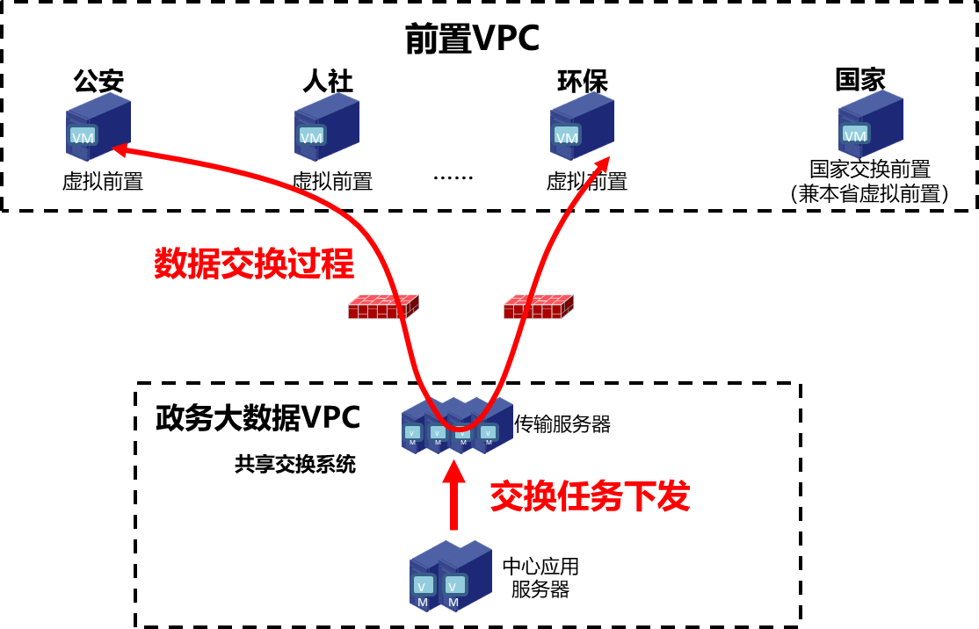
图 数据共享交换过程
数据共享交换一般过程如下：
（1）交换任务配置及下发
针对某厅局间的交换需求，通过登陆共享交换平台，配置交换参数，并将配置信息下发到传输及前置节点上，建立该厅局间的数据交换任务。交换任务可配置交换时间，实时、定时、一次等均支持。
（2）厅局交换数据上传
厅局通过ftp方式上传文件，或者通过JDBC等数据库方式上传库表数据。
（3）数据交换过程
对厅局前置机上上传的数据，无论是文件还是数据库表，均转换为文件，通过MQ消息队列方式发送到传输服务器；传输服务器根据消息中的类别及目的地信息，通过MQ消息队列转发到对应厅局前置机；整个交换过程完成。
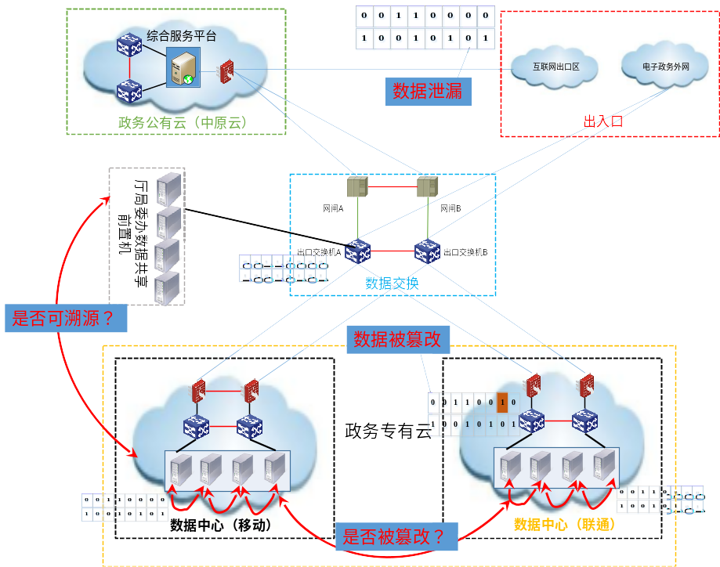
图 数据共享交换风险示意
从以上过程可以看出，目前的数据共享交换过程存在数据泄露、数据被篡改、无法溯源以及难以确定责任主体等风险。

三、密码基础设施支撑方案设计
密码支撑方案主要由密码资源池和基础设施安全支撑平台两部分。

3.1云平台密码资源池

3.1.1设计思路
密码资源池主要解决云计算环境中，虚拟机等设备无法内置密码设备、但需要密码计算的问题，为云计算平台提供密码基础能力，并可使一体化政务平台和共享交换平台的密码资源实现统一管理和分配。
密码资源池主要通过云密码服务器密码机（简称“云密码机”）实现。主要实现在一台物理密码机上，提供多台虚拟密码机（vHSM），每台vHSM
均可对主机应用层数据加/解密、消息来源正确性验证、密钥管理等，最大限度的发挥硬件资源性能，为云环境下的计算机网络系统提供安全保密数据通信服务，防止网上的各种欺诈行为发生。
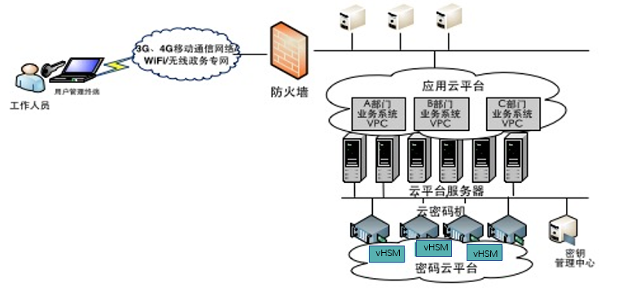
图 云平台密码应用
在河南省大数据管理局数据中心部署密码资源池，密码资源池使用独立的机柜。密码资源池为云平台和租户提供密码运算服务，涉及对象包括云平台中的应用、设备和人员，比如云运维服务器、运维管理员等，以及租户的应用、设备和人员，比如一体化政务服务平台、数据共享交换服务器等。

3.1.2云密码机
1、组成
云密码机主要由密码机主机、USBKey、管理平台、代理程序及应用接口等组成。其中密码机主机包括宿主机HSM和虚拟密码机vHSM，USBKey是作为管理人员登录访问用的身份硬件设备，管理平台主要提供给管理人员对HSM和vHSM进行管理操作，代理程序和应用接口则提供给应用来调用vHSM的密钥存储及密码运算功能。
2、产品功能
  - 密码机虚拟化：每台物理密码机可运行多个虚拟密码机vHSM，每个vHSM可对应用独立提供密码服务，并且各个vHSM之间密钥完全隔离。密码机的虚拟化增加了密码设备资源利用率，将密码服务进行了更细致的划分，可以为应用提供高速、稳定、可靠的密码运算服务。
  - 安全的远程密钥管理：使用智能密码钥匙登录及身份认证，通过加密通道由用户远程进行密钥管理操作。
  - 安全的业务调用：应用主机到虚拟密码机vHSM之间的业务调用采用加密通道，保护用户应用数据经过中间网络环节时的安全。
  - 集中的设备管理：由统一的管理中心进行设备管理和监控，与用户密钥管理权限分离，保证用户密钥存储安全和使用安全。集中设备管理支持设备实时监控与设备故障告警，管理员随时可掌握设备的工作状态。管理员通过简单配置即可使大部分设备管理工作自动完成，管理易于上手。
  - 高质量的密钥生成：各类密钥采用由国家密码管理局批准使用的密码设备硬件生成，保证密钥的质量。
  - 丰富的应用支持：应用系统开发与传统密码应用相同，支持JCE、PKCS#11、SDF等多种标准密码应用接口，满足传统应用迁入虚拟化及云环境后对密码服务的需求。
  - 多机并行支持:应用服务部署专属的授权凭证后，通过双向SSL通道调用多个虚拟密码机（支持负载均衡），并支持多个应用服务共享虚拟密码机。
  - 支持虚拟密码机的自动恢复功能，以帮助用户构建需要强密钥保护的高可用性的应用程序。
  - 支持用户密钥第三方托管功能。
3、产品要求
  - 紧密贴合云环境部署需求
云密码机的加密服务形式是弹性的、可按需配置的，且可被多用户安全共享，为用户私人订制云环境部署需求，解决了密钥管理与设备管理权限分离问题，具备完善的技术手段和安全机制保证用户密钥安全。
  - 减少设备采购及管理成本
云密码机支持采用密码服务租用的方式为用户提供服务，用户不必再去购买昂贵的密码设备，仅需少量服务费用就可以使用云密码机提供的各种服务。
  - 密码算法合规性
云密码机支持SM1、SM2、SM3、SM4等国产密码算法，符合国家密码管理局等相关部门指定的政策法规，算法安全强度高。
  - 支持白名单与网络隔离机制
用户可以通过白名单功能限制访问vHSM的主机，在进行逻辑隔离的同时，vHSM也支持物理网络隔离，白名单外的主机访问vHSM将被拒绝。
4、性能指标
前期密码资源池建设最小规模为8台虚拟密码机，每台虚拟密码机SM4加密性能为500Mbps以上、SM2加解密性能为2000TPS以上。

3.1.3安全性设计
1、管理人员安全
运维端管理人员角色分为超级管理员、审计管理员；用户端管理人员角色分为超级管理员、审计管理员、设备管理员。管理角色分级管理，超级管理员和审计管理员是相互平行的权限，两类人员在系统初始化时生成。设备管理员由超级管理员登录后创建，且设备管理员直接与vHSM内部的虚拟密码卡进行权限绑定。
2、管理访问安全
云密码机支持运维端和用户端的远程访问管理，管理通道支持HTTPS安全访问。
同时，重要管理操作需要使用USBKey进行签名，密码机端验证和记录管理操作内容。运维管理只能管理设备HSM及vHSM，无法访问虚拟密码机vHSM内的用户密钥；虚拟密码机vHSM的密钥管理由用户自行操作，管理平台及vHSM对用户身份采用基于数字证书的强认证机制，满足认证权限的用户才能进行对应的密钥管理操作，同时通过虚拟化技术和管理鉴权保证了用户之间管理的安全隔离。
3、数据保护安全
数据保护主要包括管理平台的管理数据保护，同时还包括云密码机生成的密钥数据保护。
4、平台数据保护
平台管理数据的主要存储形式是数据库，数据存入之前进行加密处理，保障数据库在固定访问方式之外的任何操作查看到的都是密文数据。
5、密钥数据保护
对于云密码机中的密钥，规定用户登录半数以上设备管理员之后才能完成密钥的创建或删除操作。且平台管理数据只记录创建的密钥索引，不记录实际密钥信息。保证用户密钥不会在密码机之外的任何位置出现。
6、审计安全
管理平台具备完善的日志审计功能，针对人员操作提供带签名的日志记录，方便审计管理。审计管理员独立于其他人员权限，负责所有人员及设备的日志信息的审计工作。
7、调用安全
用户通过用户端管理平台满足管理权限后，管理下载自己的业务凭证证书。
用户业务服务器与虚拟密码机vHSM业务通信时，用户通过在业务服务器配置凭证证书完成与虚拟密码机vHSM的SSL认证及所有业务操作的加密通信，提高调用通道的安全性。

3.1.4运维管理
1、应急处置方案
1）支持虚拟密码机故障迁移或双机热备。
2）通过密码管理平台在给用户分配虚机时，分配策略会将虚机分散在不同宿主机上，防止宿主机故障造成用户业务失败。
3）云密码机、密码管理平台、负载均衡服务均可部署为双机并行模式，防止单点故障。
4）云密码机虚机同组设备之间，密钥自动同步。
5）云密码机虚机支持密钥冷备，在满足权限的条件下将内部密钥备份到加密文件中，在故障或迁移时恢复到新的虚机。

3.2基础设施安全支撑平台

3.2.1设计思路
基础设施安全支撑平台主要为云平台和租户提供统一的PKI/CA数字证书服务，采用基于SM2算法的双证书体制。平台包含密钥管理系统（KMS）和证书认证系统。公钥证书方面，为政务专有云的云平台、租户提供统一的PKI/CA数字证书服务，其中证书机制为双证书、证书非对称算法为SM2。
本次建设中，考虑新建CA系统，以满足平台未来的管理和扩充要求。

3.2.2 CA自身安全设计
CA系统通过实体安全、系统安全、数据安全等多维度来保障自身的安全，以便更好地提供基础安全支撑服务。
1、实体安全
CA机房严格按照国密相关规范进行建设，对系统划分不同物理区域、逻辑区域进行管理，其中核心区域部署在电磁屏蔽机房中。
CA机房为保证系统的安全，采取了一定的隔离、控制、监控手段。机房通过设置门禁和侵入报警系统来保护机房物理安全，管理员进入采取双人双因素进行鉴别。
2、系统安全
CA系统敏感数据采用加密方式保存，提供完备的数据备份及恢复手段。
不同系统之间使用异构防火墙进行隔离。服务器之间、管理终端与服务器间通讯均使用国密算法加密。
电子认证服务系统和密钥管理系统访问基于UKEY数字证书进行身份认证及授权。
3、数据安全
CA系统的CA密钥、通信密钥均在国家密码主管部门批准和许可的硬件密码设备中生成并存放在该密码设备中，采用[3,5]门限机制将密钥份额分割给5个密钥管理员保管。密钥生成和备份时，必须5个密钥管理员在场，分别将密钥份额存放在自己保管的密码设备中。密钥还原时需要5名管理员中的至少3名到场进行实施。
CA系统定期进行数据备份。每天定期在服务器本地2次数据备份；每周一、三、五人工将数据备份至移动硬盘；每两周将备份数据刻盘保存于指定的银行保险箱；每个季度对系统程序和密钥进行备份，送银行保险柜中保存。
物理安全防护相关建议如下。
- 屏蔽机房场地位置与建筑
根密钥所在核心区屏蔽机房位于河南省大数据管理局数据中心机房。屏蔽机房由具备相应资质的厂商根据机房环境及设计规范要求进行建设。屏蔽效果符合BMB3-1999《处理涉密信息的电磁屏蔽室的技术要求和测试方法》C级标准。具备独立的防震、防火、防水、温控、门禁系统、视频监控系统和警报系统等，可以保证根密钥的安全和认证服务的连续性和可靠性。
以上内容仅为本文档的试下载部分，为可阅读页数的一半内容。如要下载或阅读全文，请访问：https://d.book118.com/526105042055010044

